**NIBE-logo-cervene**

**TISKOVÁ ZPRÁVA 7. května 2020**

**Nová pobočka firmy Epitrend v Košicích využívá k vytápění, větrání i ohřevu vody systém NIBE**

**Slovenská společnost Epitrend, která se specializuje na montáž a servis tepelných čerpadel, se rozhodla zrekonstruovat pro své potřeby administrativně skladový areál v Košicích. Velkou pozornost věnovala především výběru energeticky úsporného zdroje tepla, který by byl nejen šetrný k životnímu prostředí, ale zároveň zajišťoval i zdravé vnitřní prostředí pro zaměstnance. Na základě jejích znalostí a zkušeností z oboru se jako nejefektivnější ukázal být systém od společnosti NIBE Energy Systems CZ, výhradního dodavatele švédských tepelných čerpadel NIBE a NIBE „S” do České republiky a na Slovensko.**

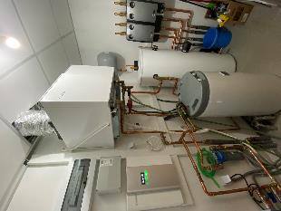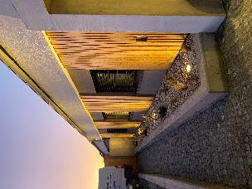„*Společnost Epitrend má s instalací a servisem tepelných čerpadel NIBE mnohaleté zkušenosti, a právě na jejich základě tak mohla do svých nových prostor v Košicích zvolit optimální systém pro vytápění i ohřev teplé vody. Přestože již byla na místě zavedena plynová přípojka, nezvolila si to nejjednodušší řešení, které se nabízelo, tedy plynový kotel. Rozhodla se pro mnohem promyšlenější systém, vhodný pro kanceláře zaměstnanců i skladové prostory. Kombinace tepelného čerpadla vzduch-voda* [*NIBE F2120*](https://www.nibe.cz/tepelna-cerpadla-vzduch-voda/tepelne-cerpadlo-nibe-f2120)*, řídicího modulu SMO 40 a ventilačního tepelného čerpadlo NIBE F130 totiž umožňuje nejen energeticky úsporné a ekologické vytápění, ale také větrání a ohřev vody. K opravdu efektivnímu provozu pomáhají i rozvody podlahového topení, díky nimž může být vstupní teplota vody nízká a lze jimi zajistit i chlazení interiéru,“* vysvětluje Jiří Sedláček, ředitel prodeje NIBE Energy Systems CZ.

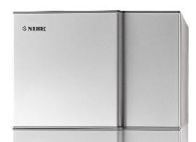Každá část systému plní důležitou funkci, která přispívá k jeho optimalizaci. Zatímco čerpadlo NIBE F2120 je určené k vytápění a chlazení vnitřních prostor, [NIBE F130](https://www.nibe.cz/ventilacni-tepelna-cerpadla/tepelne-cerpadlo-nibe-f130) slouží k řízené ventilaci se zpětným získáváním tepla pro ohřev teplé vody. Jakmile se zajistí její dostatečná zásoba, dojde k přepnutí třícestného směšovacího ventilu a přebytečné teplo se začne ukládat do akumulační nádrže NAD 250 k následnému využití. Ke vzdálené správě všech částí systému pomocí chytrého telefonu nebo tabletu slouží aplikace NIBE Uplink.

*Ventilační tepelné čerpadlo NIBE F130*

**O společnosti DZ Dražice a skupině NIBE**

Společnost DZ Dražice, člen skupiny NIBE, je největším výrobcem ohřívačů vody v České republice, známým po celé Evropě. Její historie se píše již od roku 1900. Provozuje výrobní závody s několika linkami v Dražicích a Luštěnicích nedaleko Benátek nad Jizerou.

V roce 2006 se firma stala součástí švédské společnosti NIBE Industrier AB se sídlem v Markarydu. Jednou z jejích tří divizí je NIBE Climate Solutions, která dodává výrobky pro vytápění, ohřev vody a ventilaci pro domácnosti i průmyslové objekty. Do této divize spadají tepelná čerpadla NIBE, jejichž výhradním dodavatelem pro Českou republiku a Slovensko je právě společnost DZ Dražice – strojírna s.r.o., divize NIBE Energy Systems CZ. Do jejich sortimentu patří tepelná čerpadla systému země-voda (voda-voda), vzduch-voda, ventilační tepelná čerpadla a rekuperační jednotky. Aktuálně jsou tepelná čerpadla značky NIBE nejprodávanější na českém trhu.

***Další informace:***

**Crest Communications**

Marie Cimplová, tel.: +420 731 613 602, [marie.cimplova@crestcom.cz](mailto:lenka.vybulkova@crestcom.cz)

Kamila Čadková, tel.: +420 731 613 609, [kamila.cadkova@crestcom.cz](mailto:kamila.cadkova@crestcom.cz)

[**www.crestcom.cz**](http://www.crestcom.cz/)**;** [**www.nibe.cz**](http://www.nibe.cz/)